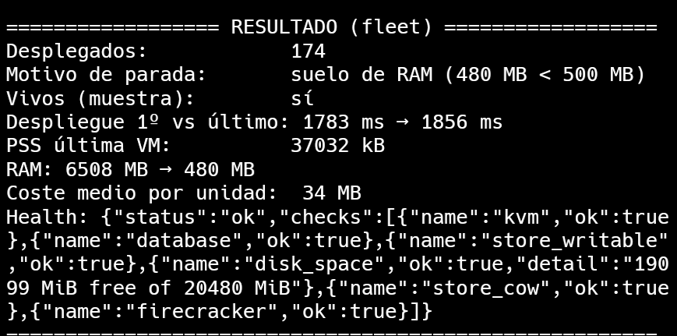
Stress test

Ejemplo de flujo: end to end Para este test se ha compilado en C un parser

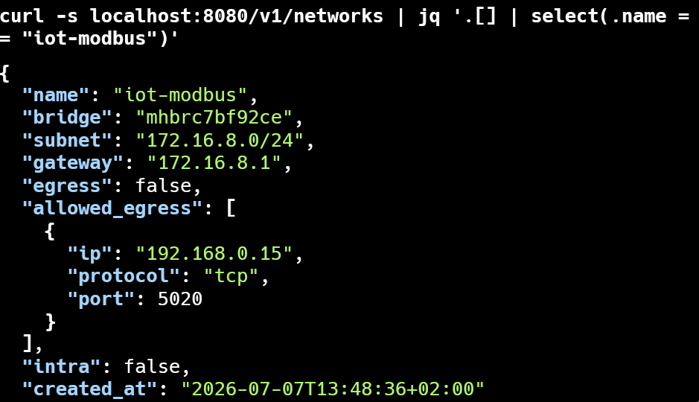
red destinada a la prueba simulando ser un un 1=1 para sensor/parser dentro habra una microvm
Dentro de la micro vm se sube un parser escrito en C que simplemente devuelve un json por stdout. Ese json se recibe por vsock por lo que para el host es seguro si algún parser se compromete simplemente se elimina la microvms y se puede aislar . El parse se ha subido a la maquina y despues se ejecuta. (Se pueden crear imagenes con el parser ya dentro y nace configurada)

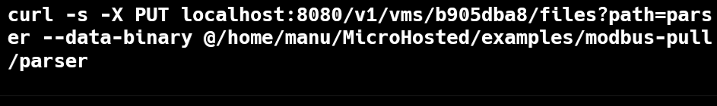

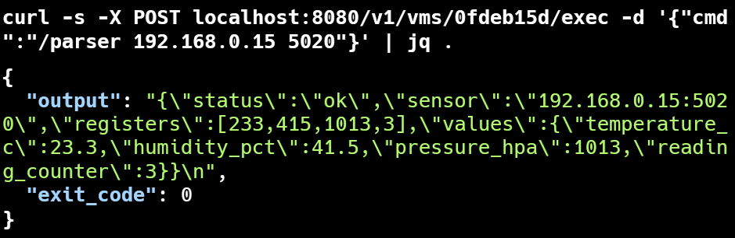
Resultado final

Si una vm/parser se compromete podemos aislar / poner en cuarentena y analizar que esta pasando realmente arranca con su TAP enslavado a nada — el guest cree que tiene
red, pero cada paquete que emite muere en el host. Solo se
le llega por vsock exec, que es justo lo que quieres para
analizarlo sin que hable con nadie (ni con el sensor, ni con
otras VMs, ni con el host).

El comando, sobre tu VM actual:

curl -s -X POST localhost:8080/v1/vms/VMID/fork -d
'{"quarantine":true}' | jq

Eso te devuelve un nuevo id (el fork aislado, congelado en el
punto de infección: memoria + disco). El original 0fdeb15d
sigue vivo — lo destruyes para resetear a limpio, o lo dejas.
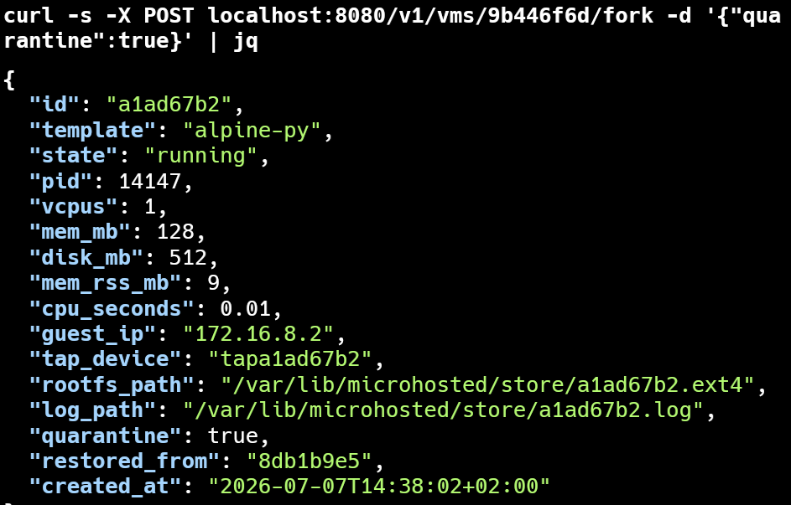
Luego analizas el fork por vsock:

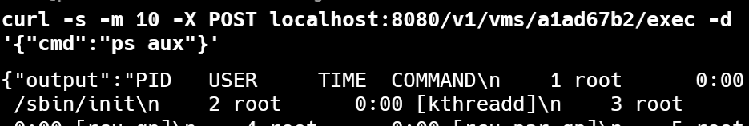

Este proceso se puede automatizar si una vm o sensor falla y que un agene o operario revise si ha pasado algo . incluso se pordri a usar un onnx con un modelo entrenado en trafico iot para intentar detectar esto y automatizar este proceso.

